日志管理使用说明

- 导入gsoft-core-log.jar包

- 拷贝日志模块前台部分 log 文件夹 到项目的webapp\core\module\目录下

- WebWork 配置文件xwork.xml中导入：
<include file="webwork/log-xwork.xml"/>

- Spring 配置文件中导入：
<import resource="classpath:spring/log-applicationContext.xml"/>

- 在事务模板bean里加入日志AOP拦截器配置。
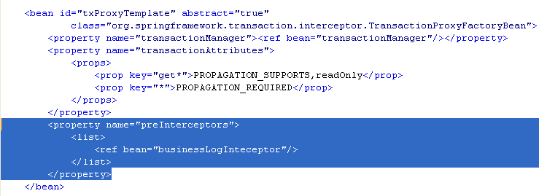

- 编写日志配置文件，放在项目的resources目录下。格式如下：

<?xml version="1.0" encoding="UTF-8"?>
<targets>
<target id="cn.com.gsoft.cms.service.impl.ArticleService">
<method name="updateArticle" args="cn.com.gsoft.cms.entity.Article " table="文章表" kind="修改">
<![CDATA[修改文章 ${args[0]}]]>
</method>
<method name="lockingArticle" args="java.lang.Long" table="文章表" kind="锁定">
<![CDATA[锁定(ID: ${args[0]}) 文章]]>
</method>
<method name="unLockingArticle" args="java.lang.Long" table="文章表" kind="解锁">
<![CDATA[解锁(ID: ${args[0]}) 文章]]>
</method>
</target>
</targets>

说明：target节点为日志目标对象节点，Id为需要拦截的service类路径
method为需要拦截的方法名称，
args为方法参数，
table为该方法操作的数据库表，
kind为操作类型（分增删改等类型），
method节点的text内容为日志详细信息，该详细信息支持freemarker模板引擎解析，可获取方法被拦截到时候参数列表值以及返回值。

注：建议关键的实体类重写toString（）方法，以便于freemarker模板引擎获取到该实体类对象的详细信息。

日志拦截机制：
